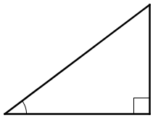Ratkaise kuvioista x (Tämän sivun vastaukset sivulla 4.)

1.

3,0 cm

50°

x



2.

x

75°

6,3 cm



3.

15°

8,7 cm

x

4.

x

38°

4,2 cm

Ratkaise kuvioista x (Tämän sivun vastaukset sivulla 4.)

5.

32°

x

10,0 cm



6.

x

15°

6,2 cm



7.

x

71°

8,8 cm

8.

x

45°

4,0 cm

Ratkaise kuvioista x (Tämän sivun vastaukset sivulla 4.)

9.

1,5 cm

73°

x



10.

16,6 cm

57°

x



11.

86°

10,7 cm

x

12.

x

6,9 cm

58°

Ratkaise kuvioista x (Tämän sivun vastaukset sivulla 4.)

13.

x

2,8 cm

55°

14.

3,2 cm

x

67°

15.

7,1 cm

x

45°

16.

x

44°

8,3 cm

1. x=1,9cm 2. x=24,3cm 3. x=33,6cm 4. x=2,6cm 5. x=11,8cm 6. x=1,7cm 7. x=3,0cm 8. x=2,8cm

9. x=0,4cm 10. x=10,8cm 11. x=10,7cm 12. x=13,0cm 13. x=3,4cm 14. x=2,9cm 15. x=7,1cm 16. x=8,0cm

Ratkaise kuvioista x (Tämän sivun vastaukset sivulla 8.)

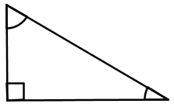1.

5,0 cm

72°

x

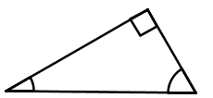2.

6,3 cm

x

59°

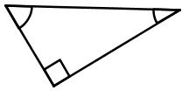3.

x

55°

3,7 cm

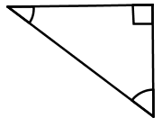4.

35°

x

7,3 cm

Ratkaise kuvioista x (Tämän sivun vastaukset sivulla 8.)

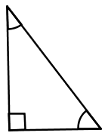5.

10,0 cm

62°

x



6.

x

6,2 cm

35°

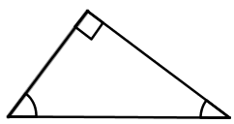7.

x

8,8 cm

33°

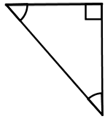8.

x

7,0 cm

25°

Ratkaise kuvioista x (Tämän sivun vastaukset sivulla 8.)

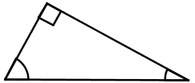9.

x

73°

7,5 cm

10.

4,6 cm



52°

x

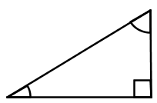11.

4,7 cm

73°

x

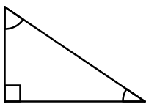12.

6,9 cm

x

61°

Ratkaise kuvioista x (Tämän sivun vastaukset sivulla 8.)

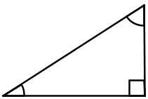13.

52°

x

2,8 cm

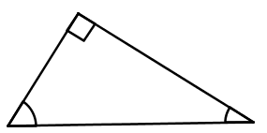14.

5,2 cm

22°

x

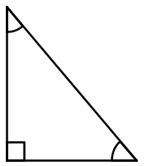15.

26°

3,1 cm

x

x

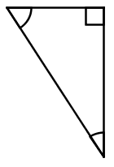16.

8,3 cm

23°

1. x=15,4 cm 2. x=3,8cm 3. x=6,5cm 4. x=4,2cm 5. x=4,7cm 6. x=10,8cm 7. x=13,6cm 8. x=3,0cm

9. x=2,2cm 10. x=7,5cm 11. x=15,4cm 12. x=7,9cm 13. x=2,2cm 14. x=13,9cm 15. x=1,5cm 16. x=3,2cm

Ratkaise kuvioista x (Tämän sivun vastaukset sivulla 12.)

1.

42°

5,0 cm

x

2.

12,3 cm

x

29°

3.

x

15,2 cm

73°

4.



65°

x

7,3 cm

Ratkaise kuvioista x (Tämän sivun vastaukset sivulla 12.)

5.

37°

x

16,0 cm

6.

x

3,7 cm

80°

7.

8,6 cm

39°

x

8.

12,8 cm

55°

x

Ratkaise kuvioista x (Tämän sivun vastaukset sivulla 12.)

9.

67°

7,5 cm

x

10.

4,8 cm

x

29°

11.

x

53°

14,7 cm

12.

1,9 cm

61°

x

Ratkaise kuvioista x (Tämän sivun vastaukset sivulla 12.)

13.

3,8 cm

62°

x

14.

12°

15,2 cm

x

15.

8,1 cm

x

35°

16.

3,3 cm

x

26°

1. x=7,5cm 2. x=6,8cm 3. x=4,4cm 4. x=17,3cm 5. x=21,2cm 6. x=3,6cm 7. x=13,7cm 8. x=18,3cm

9. x=2,9cm 10. x=8,7cm 11. x=11,7cm 12. x=3,9cm 13. x=1,8cm 14. x=3,2cm 15. x=11,6cm 16. x=7,5cm